

Travail de session – Initiation et application de la méthodologie de travail agile

Par
Frédérik Boutin
&
Gabriel Létourneau

Travail présenté à M. Yacine Benahmed

Dans le cadre du cours Enjeux professionnels et société
INF30007

5 décembre 2023

Table des matières
Introduction 3
Méthodologie agile choisie 3
Explications du choix de méthodologie 3
Tableau des rôles de l’équipe 4
Tableau de suivi 4
Assignation des tâches 4
Conclusion 4
Médiagraphie 6
Annexes 7
Travail 1 – Analyse d’une question éthique 7
Revue de presse 12

Introduction

Méthodologie agile choisie
Nous avons choisi d’utiliser le tableau Kanban. Il s’agit d’un outil qui permet d’illustrer et d’organiser les différentes tâches à accomplir. Le mot Kanban est d’ailleurs la traduction d’un mot japonais qui signifie carte de signalisation (« Kanban (développement) », 2023). Cette méthodologie, comme plusieurs autres de type agile, peut s’implémenter de plusieurs façons différentes. Cependant, il y a des éléments clés à respecter. On peut ainsi noter les éléments suivants :
- Visualisation du workflow (flux de travail) par tous les membres de l’organisation à travers un tableau à colonnes, où chacune d’elle représente un statut de travail. Par exemple, il y a une représentation courante qui est composée de quatre colonnes, soit 1) To Do (À faire), 2) Doing (En cours), 3) Review (En révision) et 4) Done (Terminé).
- Limiter le nombre de tâches en cours afin de repérer les goulots d’étranglement.
- L’apport de changements continus pour l’amélioration du produit et/ou des processus avec une section backlog (liste des tâches), où tant le client que les membres de l’équipe peuvent proposer des tâches.
En plus de l’utilisation du tableau Kanban, nous avons également utilisé l’application web Miro pour la revue de presse (https://miro.com/app/board/uXjVNfQ4EwE=/?share_link_id=302725530917), puisqu’elle nous a permis de représenter graphiquement les éléments importants, tels que les articles intéressants et les liens entre les idées. Celle-ci rend un canvas (toile) disponible aux membres de l’équipe de projet et permet ainsi d’organiser des éléments de façon graphique. Nous l’avons d’ailleurs utilisée à plusieurs reprises pour définir plus clairement les projets, par exemple dans le cadre d’un autre cours pour l’illustration de l’architecture d’un site web avec des API REST comme backend. Dans ce cas, l’utilisation de Miro nous aura permis de définir les échanges de messages entre le frontend et le backend, ce qui a permis une meilleure efficacité dans la séparation des tâches, tout en permettant un travail asynchrone.

Explications du choix de méthodologie
Nous avons opté pour ce type de méthodologie parce qu’il s’agit d’un outil simple d’utilisation et efficace. Les projets universitaires étant nombreux et sur des périodes de courte durée, cette méthode permettait donc d’accélérer le déploiement des projets. De plus, elle offre un moyen de visualiser le déroulement et l’organisation du travail.

Tableau des rôles de l’équipe
Nom | Rôle
Yacine Benahmed | Client
Frédérik Boutin | Équipe développeur
Gabriel Létourneau | Équipe développeur

Tableau de suivi
Voir les annexes Travail 1 – Analyse d’une question éthique et Revue de presse pour les images des étapes des travaux, ainsi que leur backlog respectif contenant l’ensemble de leurs tâches.
Il est important de noter que puisque notre méthodologie est différente de celle du SCRUM, nous n’avons pas utilisé des sprints, mais plutôt des étapes logiques de séquencement de nos projets. Il y en a 8 pour chacun d'eux. Cette section équivaut donc à celle nommée Captures des sprints.

Assignation des tâches
Il est à noter que nos tâches (Issues) comportaient toutes un nom significatif, excluant ainsi le besoin d’apporter des détails supplémentaires. De plus, puisque chaque membre de l’équipe possédait le même statut au sein de celle-ci et vu notre petit nombre (seulement deux membres), la séparation des tâches a visé une répartition la plus équitable possible. Nous avons utilisé des distributions groupées pour certaines tâches communes, telles que pour la correction des fautes et pour l’évaluation du travail en fonction des critères d’évaluation par exemple. Afin de pallier au problème d’Azure DevOps, qui ne permettait pas d’assigner une tâche à deux personnes, nous avons assigné la tâche à une des deux personnes et lui avons ajouté un tag au nom de l’autre personne. Il est d’ailleurs possible de voir la personne assignée à une tâche à l'intérieur de celle-ci.

Conclusion
En conclusion, malgré le fait que nous n’ayons pas été à jour dans le suivi de notre tableau Kanban au fil des deux travaux, nous avons pu tout de même pratiquer les étapes de son utilisation au sein de ceux-ci. Entre autres, nous avons pu observer le principe de fonctionnement de cette méthode. En effet, la première étape étant de s’inspirer des différents requis du travail pour effectuer la définition et le séquencement des étapes du projet. Ainsi, nous pouvons remplir le backlog de notre tableau Kanban, attribuer chaque tâche à un responsable et définir l’ordonnancement entre elles grâce à des liens logiques. Il ne reste plus qu’à commencer le projet et à effectuer un suivi des états des tâches au fur et à mesure de l’avancement jusqu’à la fin du projet. Nous avons été à même de constater la simplicité et l’efficacité de cette méthode dans le suivi et l’organisation des tâches de projets. Les points négatifs que nous avons rencontrés sont davantage de l’ordre de la plateforme Azure DevOps, soit l’incapacité d’attribuer une tâche à plus d'une personne et certains conflits avec le placement des tâches causés par un lien parent-enfant. Si nous devions cependant réfléchir à un inconvénient de l’utilisation de cette méthode, nous dirions que le faible nombre de règles à suivre la rend dépendante de l’expertise de l’équipe qui l’utilise et donc, qui en fait une méthode variable. De plus, cette méthode est limitée dans la représentation visuelle des liens de dépendance entre les tâches. Miro permet ainsi de palier ce dernier désavantage grâce à sa flexibilité.

Médiagraphie

Atlassian. (s. d.). Qu’est-ce qu’un tableau Kanban ? Atlassian. Consulté 4 décembre 2023, à l’adresse https://www.atlassian.com/fr/agile/kanban/boards

Kanban (développement). (2023). Dans Wikipédia. https://fr.wikipedia.org/w/index.php?title=Kanban_(d%C3%A9veloppement)&oldid=207566964

Annexes

Travail 1 – Analyse d’une question éthique
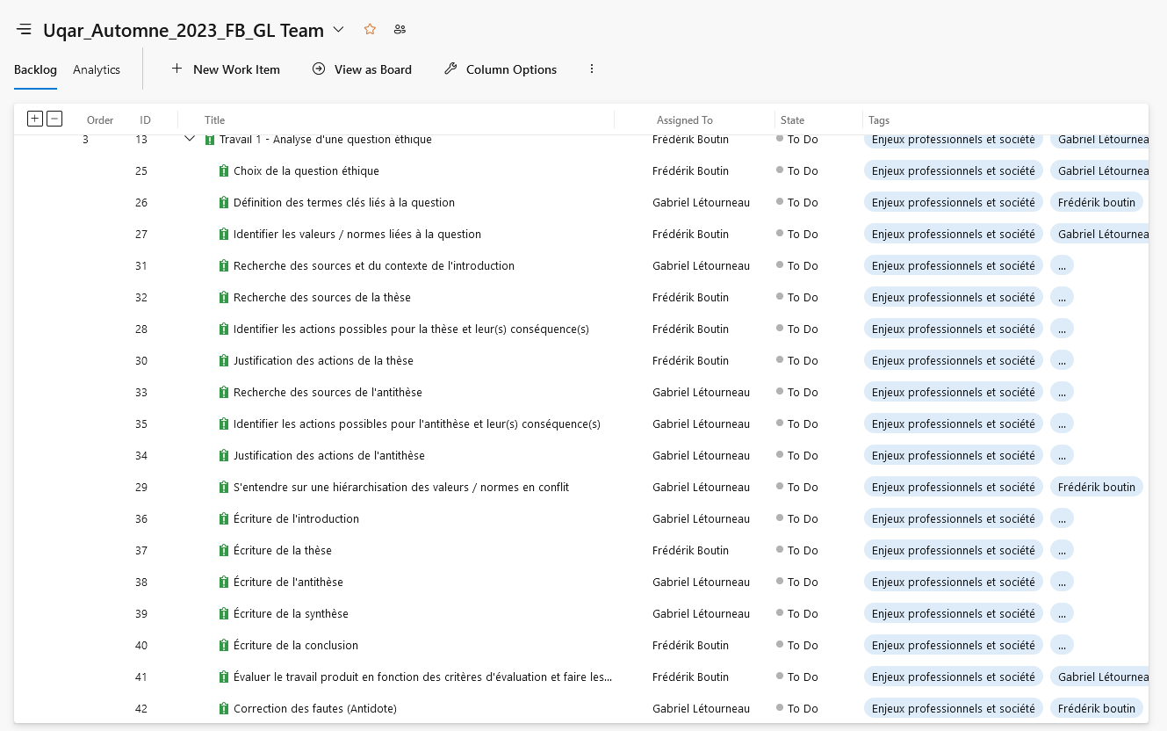
Figure 1 - Backlog des tâches du Travail 1

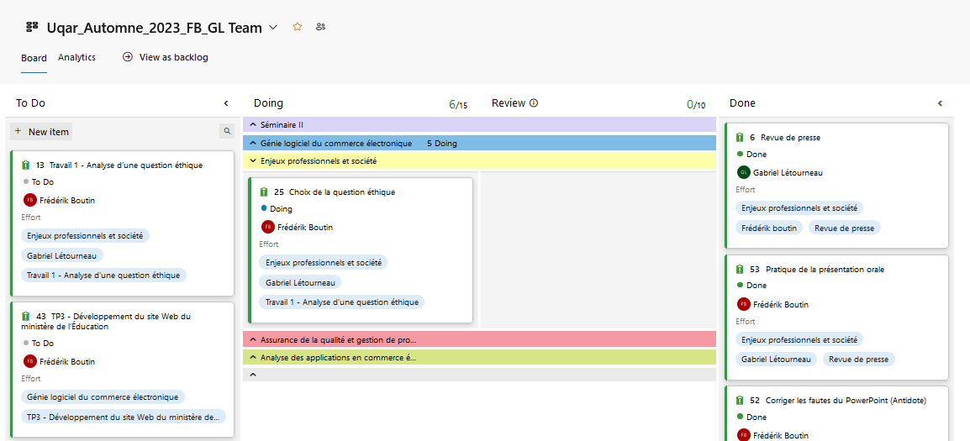
Figure 2 - Étape 1 du Travail 1

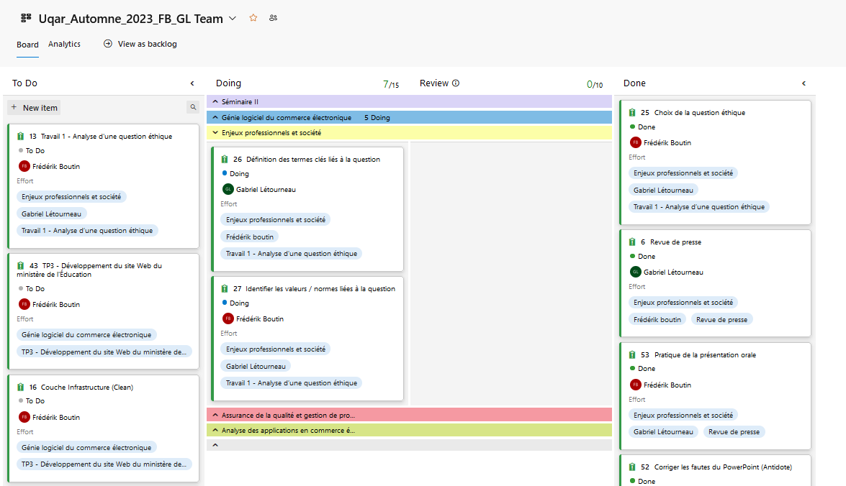
Figure 3 - Étape 2 du Travail 1

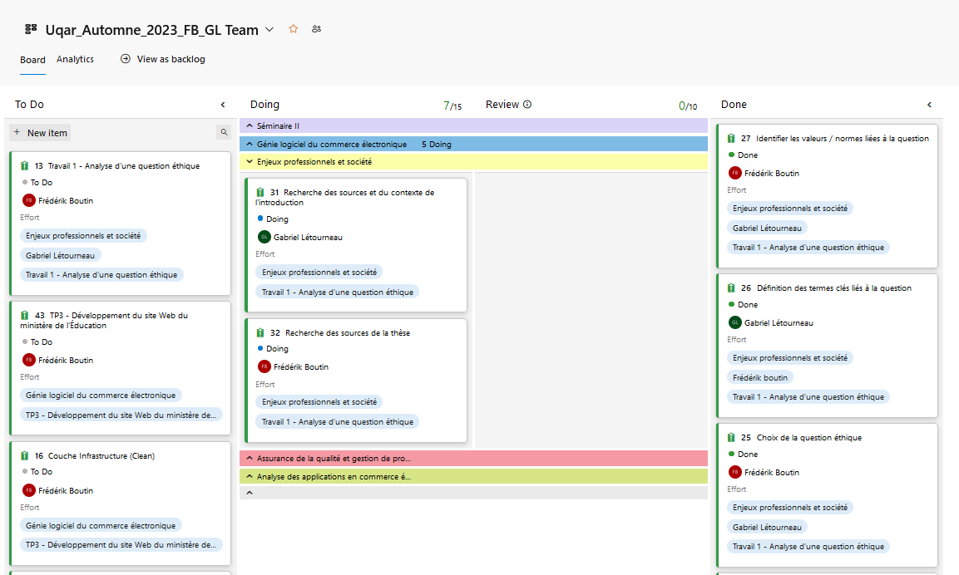
Figure 4 - Étape 3 du Travail 1
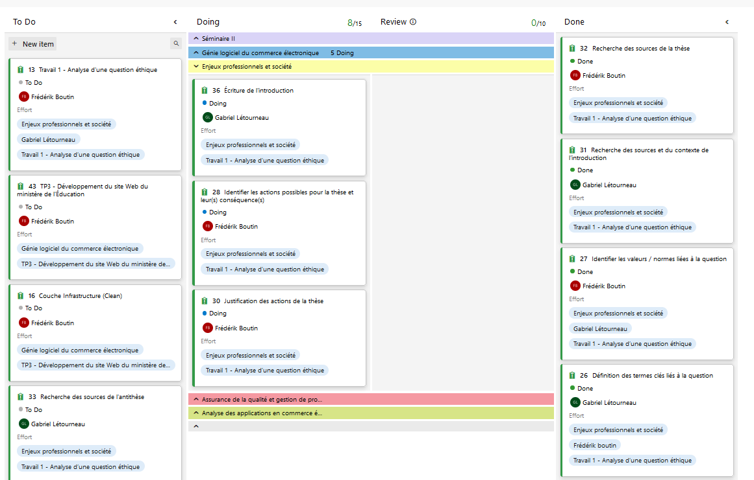
Figure 5 - Étape 4 du Travail 1

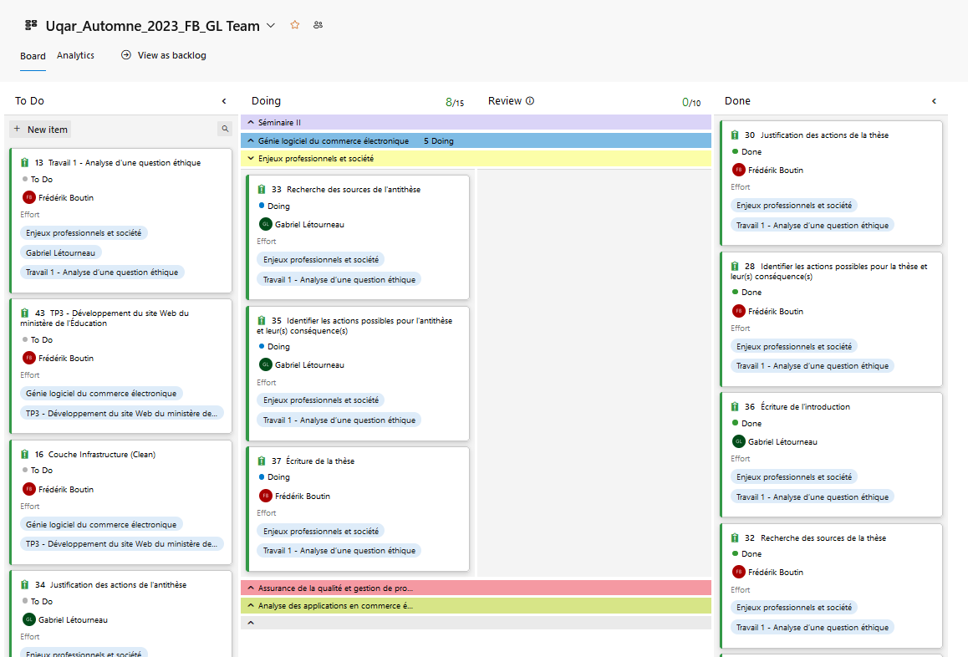
Figure 6 - Étape 5 du Travail 1
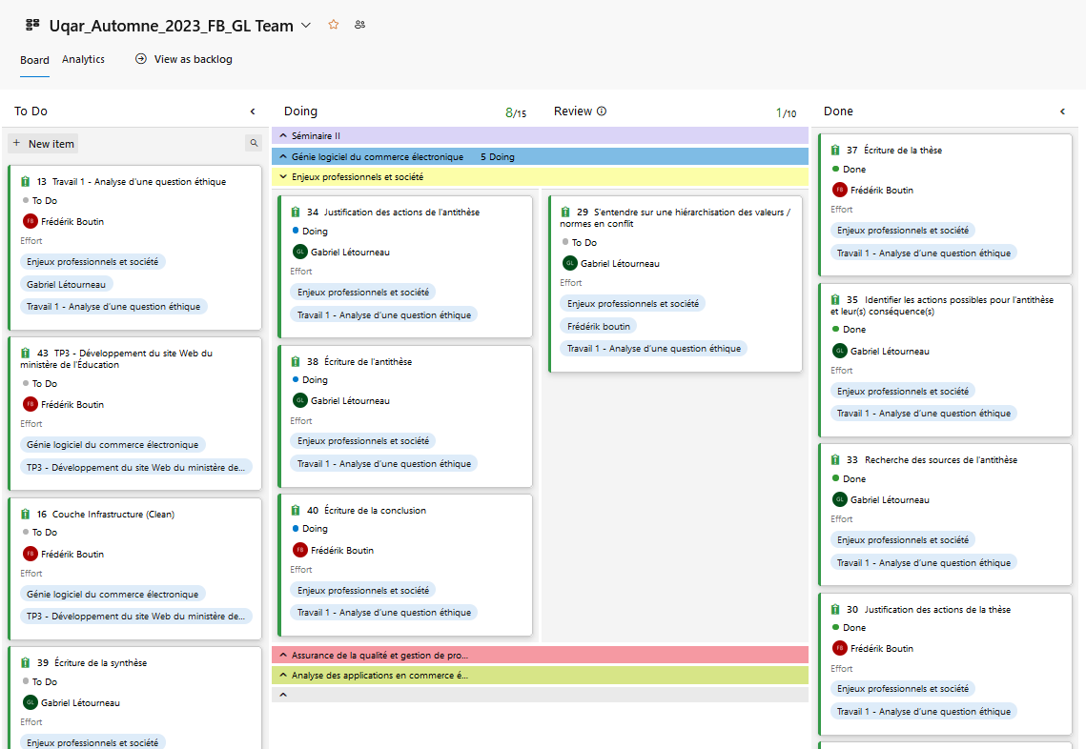
Figure 7 - Étape 6 du Travail 1

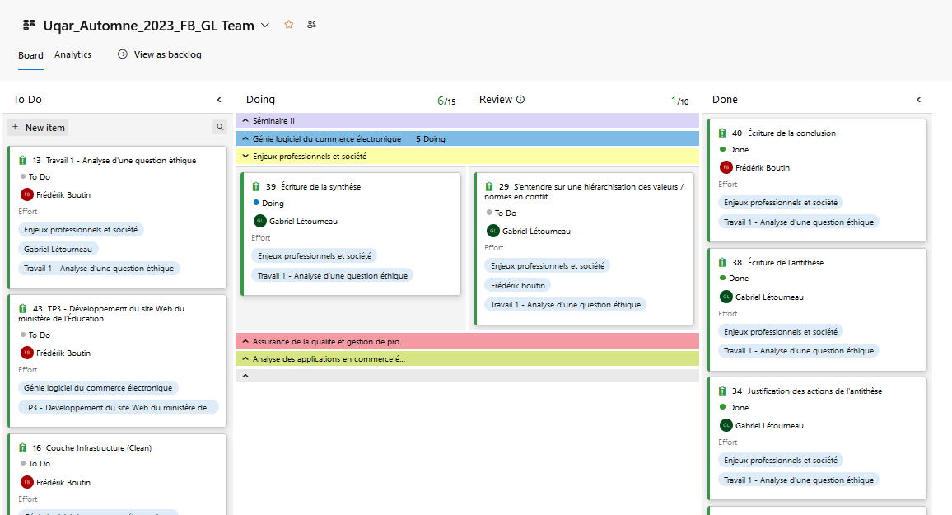
Figure 8 - Étape 7 du Travail 1

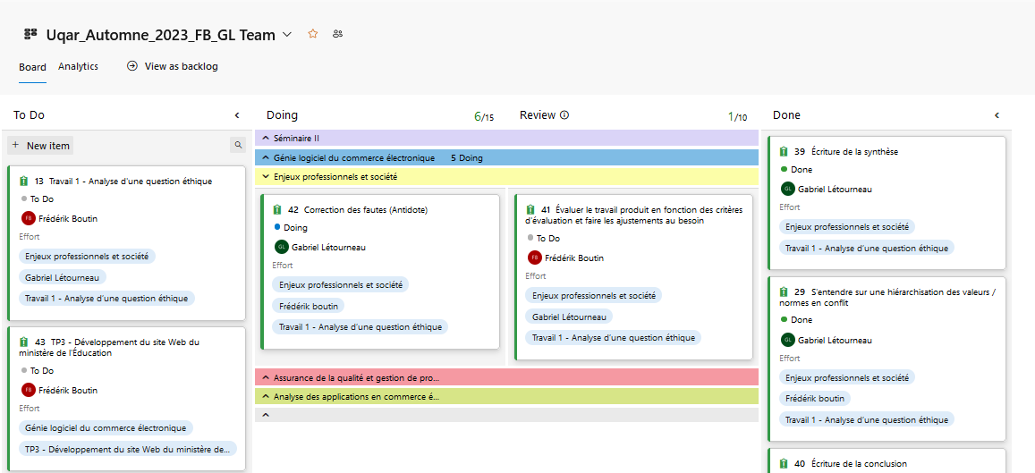
Figure 9 - Étape 8 du Travail 1

Revue de presse
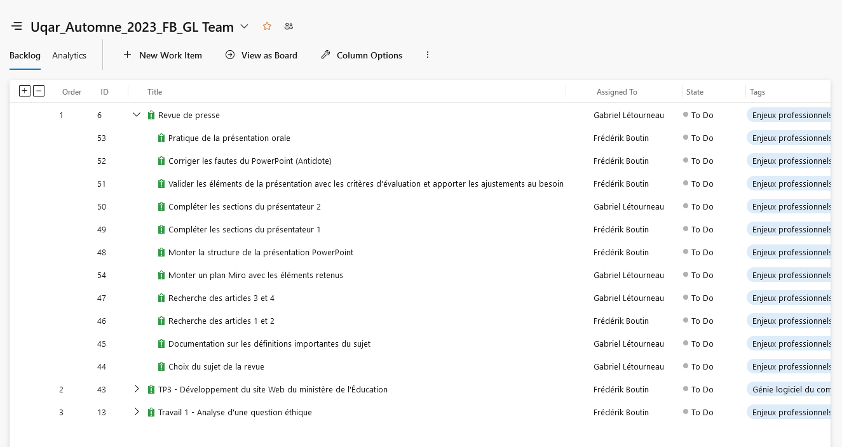
Figure 10 - Backlog des tâches de la Revue de presse

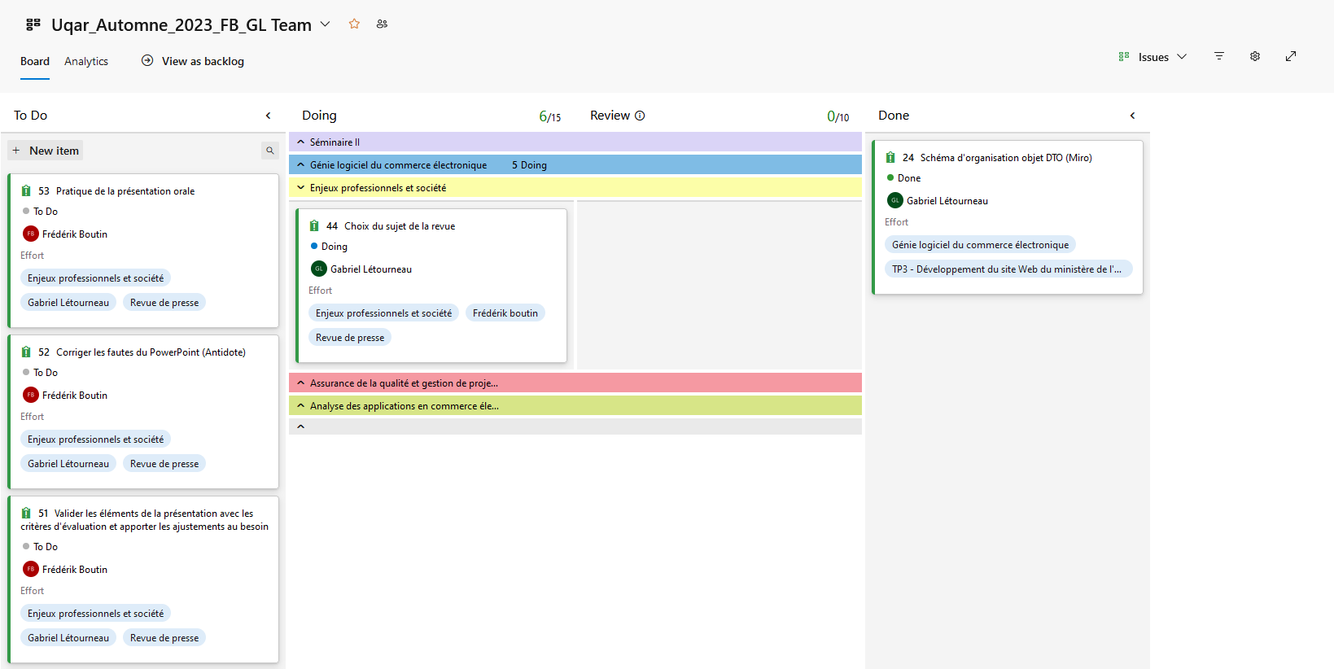
Figure 11 - Étape 1 de la Revue de presse

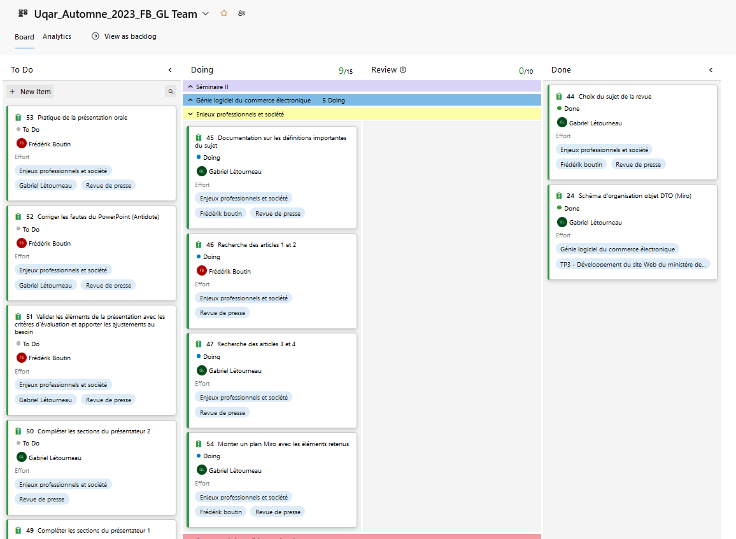
Figure 12 - Étape 2 de la Revue de presse

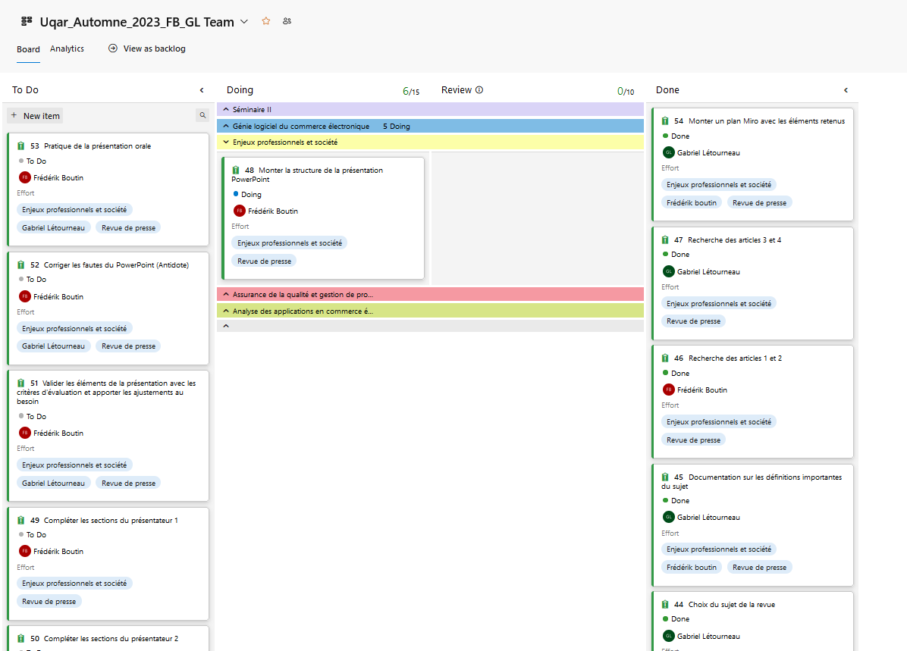
Figure 13 - Étape 3 de la Revue de presse

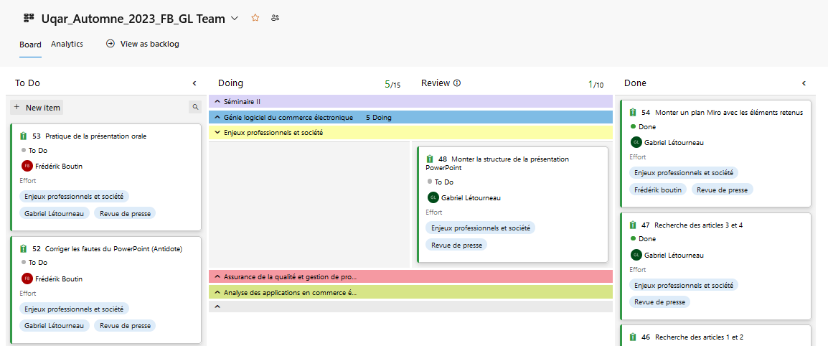
Figure 14 - Étape 4 de la Revue de presse

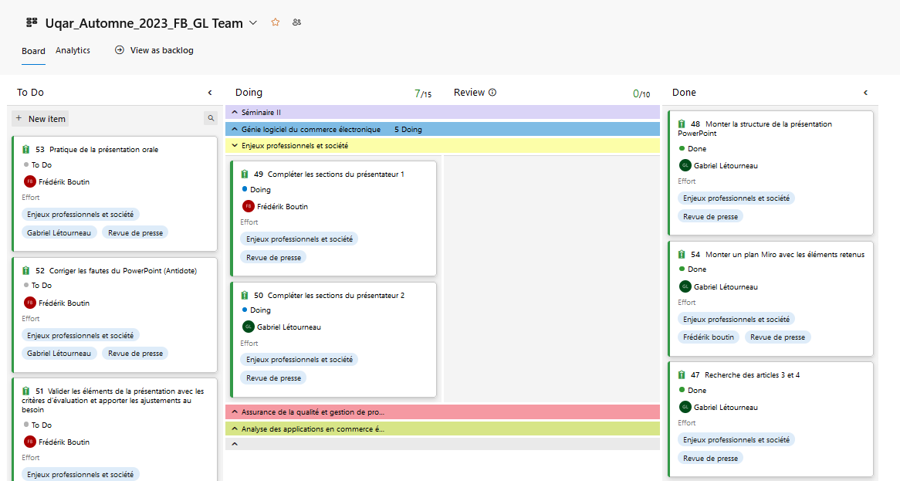
Figure 15 - Étape 5 de la Revue de presse

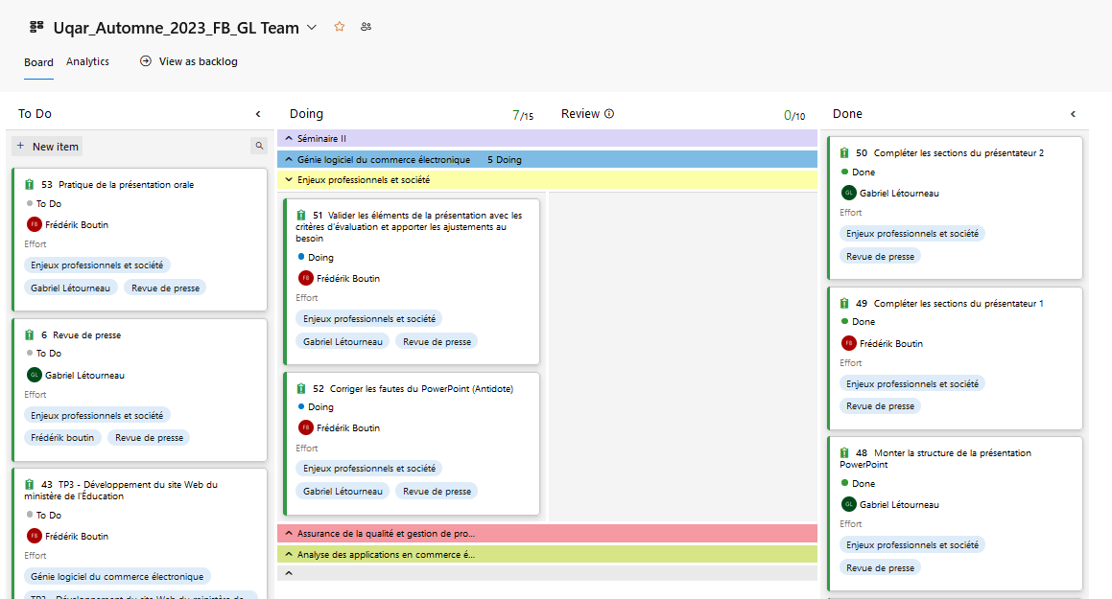
Figure 16 - Étape 6 de la Revue de presse

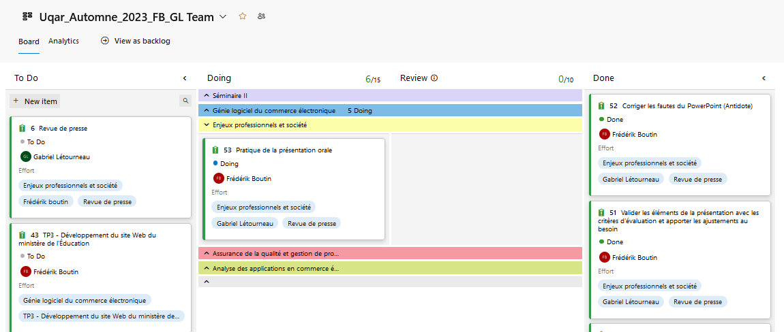
Figure 17 - Étape 7 de la Revue de presse

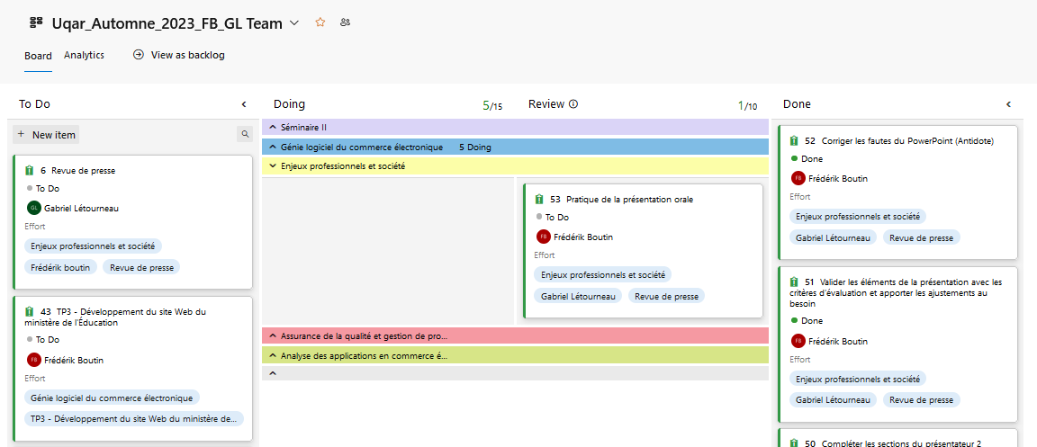
Figure 18 - Étape 8 de la Revue de presse

